Škola za medicinske sestre Vinogradska
Vinogradska cesta 29
10 000 Zagreb

Seminarski rad
Bjelančevine

Mentor Učenica
Daniel Bašić Ime i prezime
Zagreb, studenij 2022.
1.Proteini ili bjelančevine
Proteini ili bjelančevine su velike organske makromolekule sastavljene od aminokiselina koje su poredane u linearne lance i spojene peptidnim vezama između ugljikovog atoma i amino skupine dvije aminokiseline. Poredak aminokiselina u proteinu definirana je u genima i sadržana u genetskom kodu. Genetski kod određuje 20 osnovnih aminokiselina. Proteini se mogu povezati kako bi lakše dostigli određenu funkciju. Proteini su sastav živih organizama i sudjeluju u svim procesima u stanicama. Mnogi proteini su enzimi koji neutraliziraju biokemijske reakcije i važni su za metabolizam. Neki proteini imaju strukturne ili mehaničke funkcije kao oni u cito skeletu koji formiraju „kralježnicu“ koja čini oblik stanice. Značajni su u imunološkom sustavu i staničnom ciklusu. Neophodni su u našoj prehrani, jer sisavci ne mogu stvoriti sve aminokiseline pa neke unosimo hranom u organizam. Riječ protein potječe od grčke riječi protos što znači „prvi“. Ove molekule je prvi opisao i imenovao Jones Bercelius 1838. Prvi izdvojeni protein je inzulin od strane Frederika Sangera, koji je dobio Nobelovu nagradu za svoje otkriće 1958. Među prvima su još otkriveni hemoglobin i mioglobin na osnovi kristalografije X-zračenja.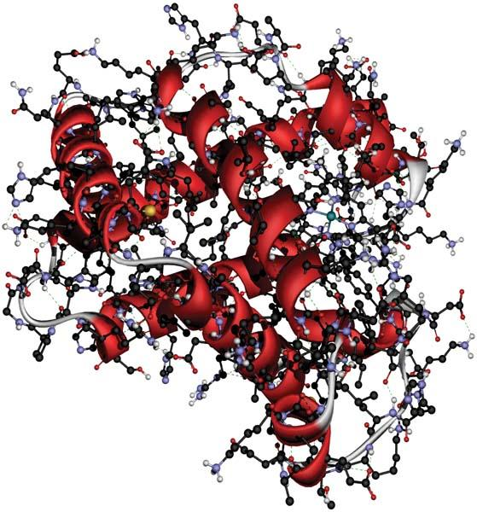
Slika 1. Protein

2.Biokemija
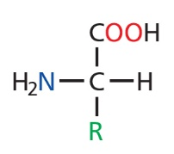
Slika 2. Kemijska građa proteina
Proteini su linearni polimeri izgrađeni od 20 različitih aminokiselina. Sve aminokiseline dijele zajedničke strukturne karakteristike uključujući karboksilnu skupinu za koju su amino grupa, COO-grupa i bočni lanac vezani. Samo prolin se razlikuje u bočnoj strukturi jer sadrži prsten na N-kraju amino grupe koji drži CO-NH polovicu u fiksnoj konformaciji. Bočni lanac aminokiselina čiji su detalji dani u listu standardnih aminokiselina imaju različite kemijske karakteristike koje stvaraju 3D strukturu. Aminokiseline u polipeptidnom lancu su povezane peptidnim vezama. Peptidna veza se sadrži od COO i NH3 + grupe. Peptidna veza je osnova peptidnog lanca. Formiranje peptidne veze rezultira ispuštanjem H20. NCC ponovljeni niz je „kralježnica“ peptida dok sa strane stoje bočni lanci. Kisik iz karboksilne skupine i vodik iz amonijaka se zbog sterilnih interakcija nalaze u trans položaju i energetski su najpovoljniji.

3.Sinteza proteina
Proteini su sastavljeni od aminokiselina čiji raspored je zapisan u genima. Svaki protein ima jedinstven aminokiselinski raspored koji je određen rasporedom nukleotida u genu, a njega određuje protein. Genetski kod čine tri nukleotida koji se zovu kodoni. Sve tri nukleotidne kombinacije su određene za jednu aminokiselinu, npr. AUG je metionin odnosno početni „START kodon“. DNA sadržava četiri različita nukleoida što znači da kodon ima 64 moguće kombinacije. Geni sadržani u DNA se prepisuju na lanac g-RNA koji odlazi u citoplazmu i smješta se u ribosom. Antikodone donosi t-RNA koji se spajaju s kodonima peptidnom vezom i tada nastaju proteini.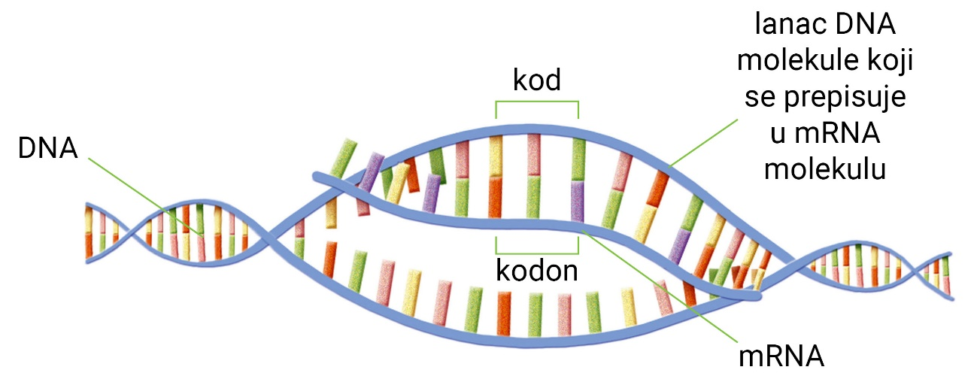
Slika 3. Biosinteza proteina

3.1.Kemijska sinteza
Kratki proteini mogu biti sastavljeni grupom metoda poznatih kao „peptidne sinteze“, koje se oslanjaju na tehnike organske sinteze. Kemijska sinteza je uvod u neprirodne aminokiseline u peptidnim lancima, kao dodatak za fluorescenciju aminokiselinskim vanjskim lancima. Ove metode su korisne u laboratorijima za biokemiju i mikro-staničnu biologiju, pa općenito nije za komercijalnu upotrebu. Kemijska sinteza nije upotrebljiva za polipeptidne lance dulje od 300 aminokiselina.

4.Struktura proteina
Proteini nastaju stvaranjem lanaca u čiji sustav ulazi 20 aminokiselina koje se nazivaju standardne aminokiseline. Proteini su makromolekule koje mogu dostići masu od par milijuna Daltona, a struktura može obuhvatiti i neproteinske molekule. Zato razlikujemo proteine sastavljene od aminokiselina i tzv. heteroproteine sastavljene od čistog proteinskog dijela koji se zove apoenzim i prostetičke skupine. Ono što proteine čini posebnima su stadiji više organizacije molekula koji nastaju specifičnim vezanjem lanaca aminokiselina koji mogu biti:
1. Primarne strukture
2. Sekundarne strukture
3. Tercijalne strukture
4. Kvartalne strukture

4.1.Primarna struktura
Primarna struktura proteina je njegov jedinstveni raspored disulfidnih mostova. Broj i raspored aminokiselina varira od proteina do proteina. Direktna informacija o rasporedu je sadržana u genima, a raspored disulfidnih mostova i 3D struktura zavise od raznih faktora. I najmanja promjena u primarnoj strukturi može značajno utjecati na skupinsku strukturu i funkciju proteina.

4.2.Sekundarna struktura
Sekundarna struktura je lokalna konformacija polipeptidnog lanca zasnovana na vodikovim vezama. Veze koje stabiliziraju sekundarnu strukturu su: disulfidni mostovi, polarne interakcije i vodikove veze. Podrazumijeva 3D strukturu zasnovanu na pravilno raspoređenim vodikovim vezama. Osnovni oblici koji se podrazumijevaju pod sekundarnom strukturom su: a-heliks, B-nabrana struktura i B-zavoj. Sekundarna struktura se mijenja u odnosu na okolinu.

4.3.Tercijalna struktura
Tercijalna struktura je ukupan oblik polipeptida, 3D raspored svih atoma u jednom polipeptidu. Zasnovana je na nizu raznih interakcija:
1. Interakcija između bočnih grupa i peptidne okoline
2. Interakcija bočnih grupa s lijeve i desne strane
3. Interakcija bočnih grupa i „kralježnice“
Riječ je o interakcijama među dijelovima peptidnog lanca udaljenih u primarnoj strukturi.

4.4.Kvartalna struktura
Kvartalna struktura je prostorni raspored polipeptida u proteinima koji imaju više podjedinica. Prostorni raspored podjedinica u okviru proteina predstavlja njegovu kvartalnu strukturu. Neki autori govore i o kvintalnoj strukturi u slučajevima kada polipeptidi stvaraju komplekse sa drugim biomolekulama ( npr. sa RNA u ribosomima). Najčešće su kombinacije proteina RNA ili DNA. Kvartalnu strukturu proteina nalazimo u hemoglobinu.

5.Podjela proteina
Proteini su podijeljeni u 3 skupine: kuglaste, vlaknaste i membranske. Skoro svi kuglasti proteini su rastvorljivi, a mnogi su enzimi. Prema tipu sekundarne strukture koja u njima dominira mogu se podijeliti na:
1. Antiparalelne a-heliks proteine
2. Paralelne ili kombinirane B-ravan proteine
3. Antiparalelne B-ravan proteine
4. Male metalo-idisulfidima bogate proteine
Unutrašnjost i vanjština proteina su dobro definirane:
1. Ostatci nepolarnih aminokiselina usmjereni su gotovo isključivo ka unutrašnjosti molekula proteina
2. Naelektrizirani ostatci polarnih aminokiselina usmjereni su gotovo isključivo ka površini
3. Nenaelektrizirani ostatci polarnih aminokiselina sreću se i u unutrašnjosti, kao i na površini proteina
4. Gotovo sve grupe koje mogu graditi vodikove veze su postavljene tako da se veze stvore
Vlaknasti proteini su izdužene molekule čija sekundarna struktura čini dominantan strukturni motiv. U njih spadaju A i B keratin, fibroin, kolagen i elastin. Membranski proteini se dijele na integralne i periferne. Integralni su čvrsto građeni u membranu za koju su vezani hidrofobnim vezama. Periferni se lako odvajaju od membrane za koju su vezani putem integralnih proteina, elektrostatičkim interakcijama i vodikovim vezama. Dio strukture membranskih proteina koji je u direktnom kontaktu s membranom uređen je suprotno dijelu u vodenom rastvoru. Hidrofobne bočne grupe i strukture su okrenute prema van, dok je jezgra relativno polarna. Membranski proteini nisu fiksni već im je dozvoljeno transverzalno kretanje.

6.Funkcija proteina
Proteini u zavisnosti od svoje građe provode čitav niz aktivnosti unutar organizma. Prvi i osnovni zadatak proteina je njihova neophodnost u procesu rasta i razvoja. Proteini su važni za dio našeg tijela koji raste ili se regenerira u svakodnevnici. Proteini su makromolekule sa najraznovrsnijim funkcijama kao što su:
1. Strukturna (kolagen i keratin)
2. Skladišna (albumin i kazein)
3. Transportna (hemoglobin u krvi)
4. Katalitička (enzimi)
5. Elastičnost (miozin)
6. Zaštitna (antitijela)
7. Signalna (inzulin)
8. Gradivna (konstantna disocijacija kiseline)
Proteini zamjenjuju mrtve stanice. Stanice koje obično zamijenjuju su: krvne, bubrežne, jetrene, mišićne, koštane, stanice zuba, kose i noktiju. Proteini su važni i za stvaranje hormona, enzima i antitijela u organizmu.

7.Enzimi
Najveći posao proteina u stanicama obavljaju enzimi kada se radi o katalitičkim reakcijama unutar stanice. Enzimi su katalizatori. Sudjeluju u DNA prepisivanju i repliciranju RNA. Neki enzimi pomažu proteinima da dodaju ili oduzmu neku kemijsku grupu kemijskoj reakciji, proces je poznat kao post-translacijska modifikacija. Aktivno mjesto je mali dio proteina koji je direktno uključen u reakciju, a ostatak proteina služi za regulaciju i specifične interakcije (sa inhibitorima, kofaktorima, membranom itd.)

8.Stanična komunikacija
Inzulin je ekstracelularni protein koji prenosi signal iz stanice u kojoj se stvorio do druge stanice. Alosterna regulacija podrazumijeva zavisnost vezanja jedne molekule koju protein veže za sebe od vezanja druge molekule koju je vezao drugi protein za sebe koja se zove modulator. Ako se radi o istim molekulama povezanim radi se o homotrofnoj reakciji, a ako su različite tada je heterotrofna. Efekti mogu biti pozitivni ili negativni ovisno o tome povećava li modulator ili smanjuje afinitet proteinaza sljedeću molekulu. Antitijela su proteini koji čuvaju zdravlje čovjeka tako što se bore protiv zloćudnih stanica u tijelu.

ZAKLJUČAK
Osnovni cilj ovog seminarskog rada je da objasni i definira pojam proteina. Pokušala sam prikazati i njihovu podjelu i značaj u organizmu. Najvažniji dio ovoga rada odnosi se na strukturu proteina. Koristeći dva izvora informacija (knjige i Internet) o proteinima, a također i svojim interesom i željom da što dublje predstavim pojam proteina, mislim da sam pridonijela kvalitetu seminarskog rada.

LITERATURA
1. Bendelja Damir, Culjak Đurđica, Lukša Žaklin, Operta Edina, Orešković Emica, Roščak Renata, Biologija 8, Školska knjiga, Zagreb, 2014.
2. Mikulić Sanja, Rašan Mišo, Sumpor Dalibor, Biologija 2, Školska knjiga, Zagreb, 2014.
3. Wallin E, von Heijine G. (1998.), „Genome-wide analysis of integral membrane proteins from eubacterial, archaean, and eukaryotic organisms“. https://www.ncbi.nlm.nih.gov/pmc/articles/PMC2143985/
4. Mrvoš-Sermek Draginja, Ribarić Nikolina, Kemija 8, Alfa portal, slikovni materijal, Zagreb, 2009.

